Список литературы:  - Контрольно-измерительные материалы. Физика: 7 класс /Сост. Н.И. Зорин. – М.: ВАКО, 2011  - Контрольные и самостоятельные работы по физике. 7 класс к учебнику А.В. Перышкина «Физика. 7 класс»/ О.И. Громцева. – М.:Издательство Экзамен, 2012 | МБОУ «Краснодолинская СОШ»  Сборник тестов, самостоятельных работ по физике  7 класс  Составитель: Щербакова Е.С.  учитель физики
Тест 9
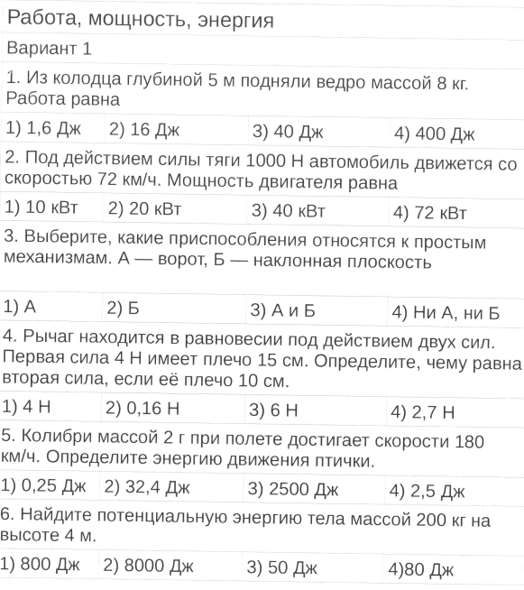
Тест 8. Атмосферное давление  Вариант 1  - 1. Атмосферное давление измеряют прибором, название которого.  а) ...динамометр. в) ...манометр  б) ...барометр. г) ...термометр.  - 2. Как изменяется плотность воздуха с изменением высоты над поверхностью Земли?  а) Увеличивается при подъеме.  б) Не изменяется.  в) Уменьшается с возрастанием высоты.  3.Почему атмосферное давление нельзя рассчитать, как давление жидкости, по формуле р = ρgh ?  а) Потому что плотность воздуха очень мала.  б) Из-за того, что h - слишком большая величина: несколько тысяч километров.  в) Из-за размытости границы воздушной оболочки (неопределенности значения h) и изменения плотности воздуха.  - 4. Каким станет атмосферное давление при подъеме на высоту 1200 м, если на земле оно равно 780 мм рт. ст.?  а) 660 мм рт. ст. в) 700 мм рт. ст.  б) 680 мм рт. ст. г) 720 мм рт. ст.  5. Назовите части прибора  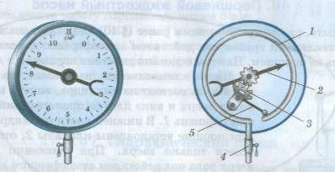 | 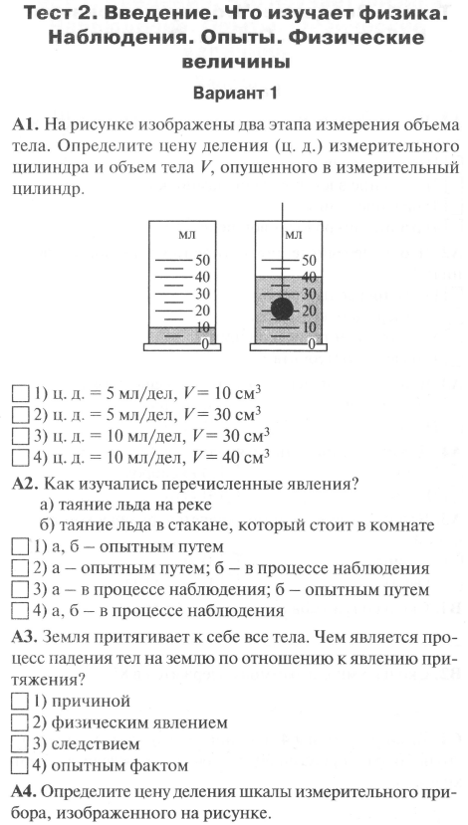
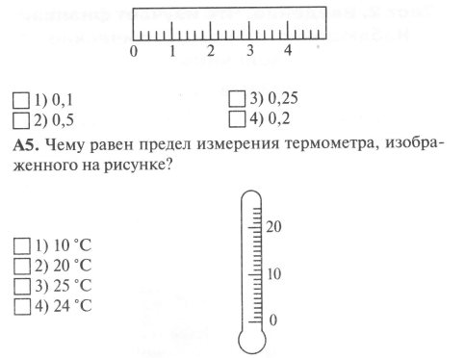 | 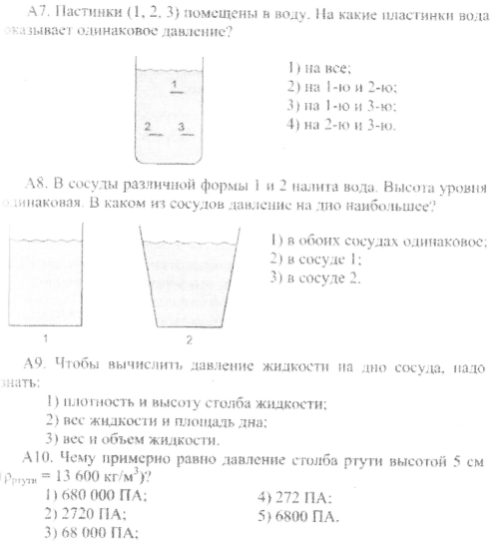
Тест 7. Давление  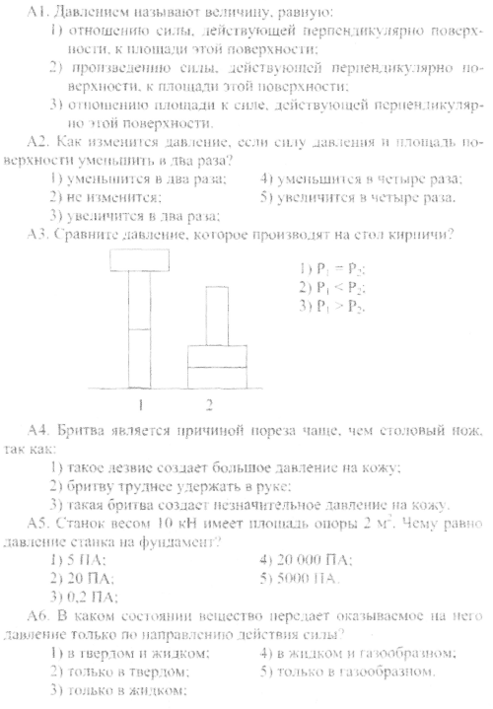 | 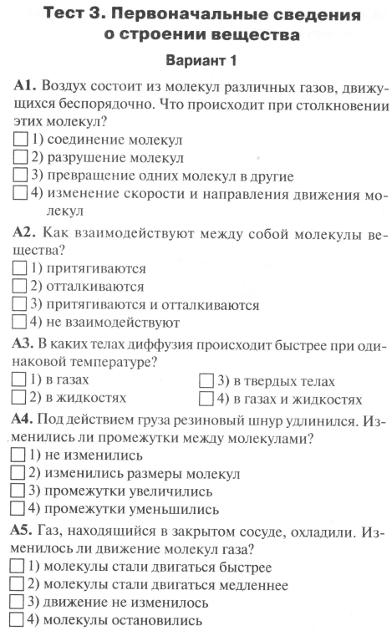
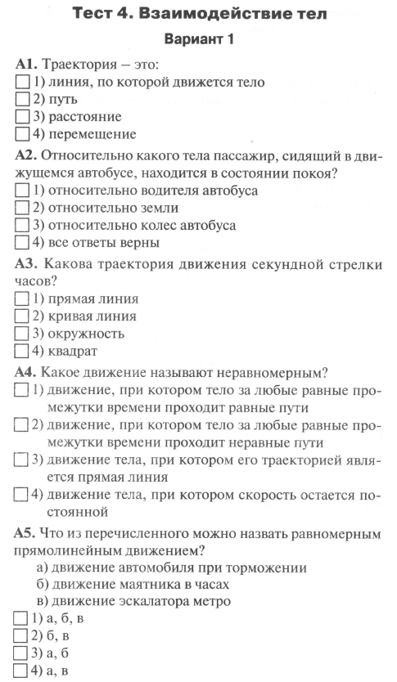 | Тест 6 Силы  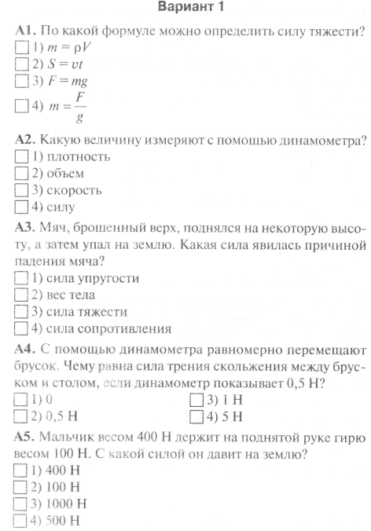
Самостоятельная работа 2. Плотность вещества  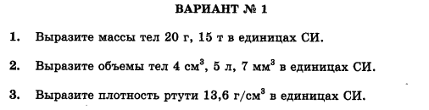  Самостоятельная работа 3. Расчет массы и объема тела по его плотности  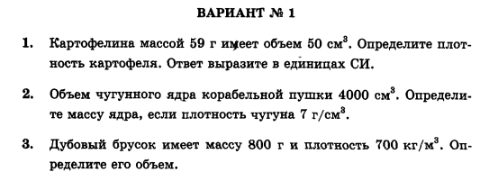 | Самостоятельная работа 1. Расчет пути и времени движения  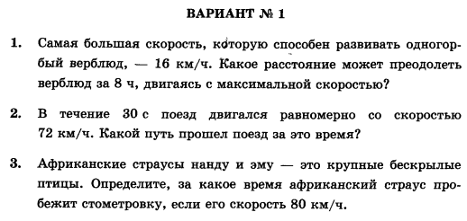
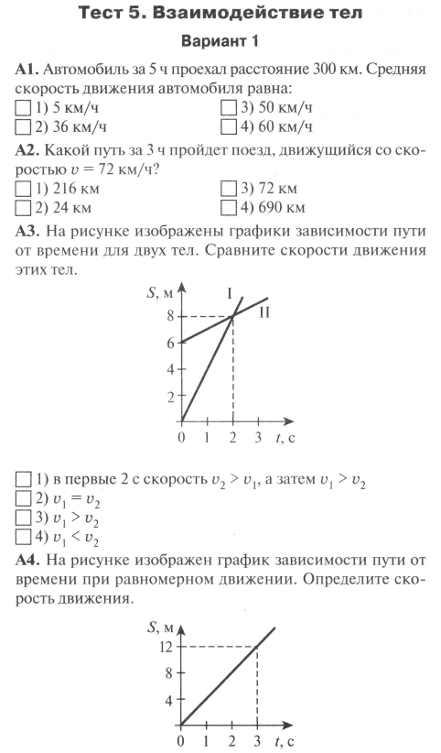 | 